|  |  |  |
| --- | --- | --- |
| Lycée Joliot-Curie  Rennes | **TRANSMISSION DE L’INFORMATION** | **Séq. 5** |
| **Liaison série RS232** | TP |

***Mise en situation***

*Comme vous le savez, il est possible de transmettre des informations entre une carte Arduino et un PC. Cette liaison série est de type USB.*

*Il est également possible de transmettre des informations par exemple entre deux cartes Arduino. Cette liaison série asynchrone est de type TTL (proche du RS232). Elle se fait à partir des ports Tx (transmissions) et RX (réception).*

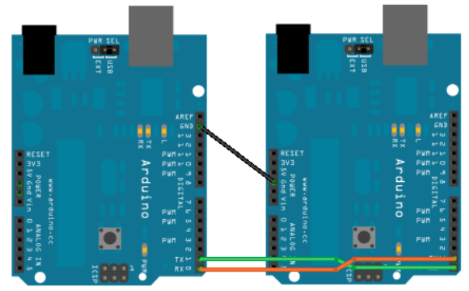

**Liaison série type TTL (proche du RS232) (TTL)**

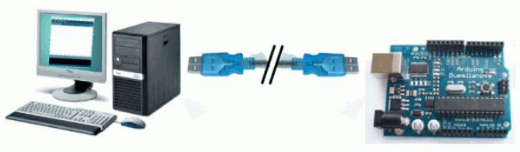

**Liaison série type USB**

***Présentation de la norme RS232***

La norme RS 232 est un protocole de transmission série qui permet des transmissions full duplex, half duplex ou même simplex. Les signaux transmis sont codés en ±*12V.*

*L*e "1" logique *est équivalent à un niveau -12V, l*e "*0*" logique *est équivalent à un niveau +12V.*

*Le nombre de bits de start : 1 bit à l’état « 0 »*

Le nombre de bits de données : Il peut varier de 4 à 8 bits.

Le nombre de bits *de stop* : Il peut être *de 1 ou 2 (à l’état « 1 » lorsque la ligne est inoccupée)*

Le type de contrôle de la parité *(gestion des erreurs)*. Il peut être choisi parmi trois possibilités :

* pas de contrôle de parité;
* parité paire (le message contient un nombre pair de '1');
* parité impaire (le message contient un nombre impair de '1').

*Les bits sont en fait des niveaux de tension électrique. La norme RS-232 définit quelles tensions doivent être utilisées. Les niveaux de tension imposés par la norme sont définis dans le tableau ci-dessous :*

|  |  |  |
| --- | --- | --- |
|  | *Niveau logique 0* | *Niveau logique 1* |
| *Tension électrique minimale* | *+ 3V* | *-3 V* |
| *Tension électrique maximale* | *+ 25 V* | *-25 V* |

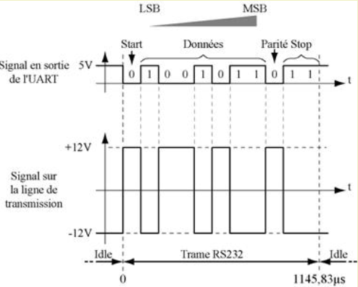

*Les niveaux de tension transmis sont ensuite traités par un UART (*Universal Asynchronous Receiver Transmitter) *qui va les transformer en niveaux de tension adaptés au microprocesseur (voir la représentation ci-contre).*

*Les codes transmis sont définis selon la* ***table ASCII (voir document ressource).***

***Travail demandé***

**1 /** Brancher un oscilloscope sur les broches GND et TX de la carte Arduino UNO.

**2 /** Téléverser le code ci-dessous dans la carte. Vous trouverez les détails sur l’instruction « Serial.begin »  au lien suivant : <https://www.arduino.cc/en/Serial/Begin>

void setup()

{

Ser*ial.begin(1200,SERIAL_7E1); // initialise le port série* à 1200 bauds, 7 bits *de données, parité paire (1 bit), 1 bit* de stop

}

void loop()

{

*Serial*.print("*e*");// Transmet *la trame correspondant à la lettre « e »*

delay(50); //Temps de repos avant répétition de la trame

}

**3 /** Calculer le temps de transmission d’un bit puis de la trame correspondant à la lettre « e ».

10 bits à transmettre → Temps = 8,33ms

**4 /** Relever l’ensemble de la trame à l’oscilloscope et identifier les informations bits à bits.

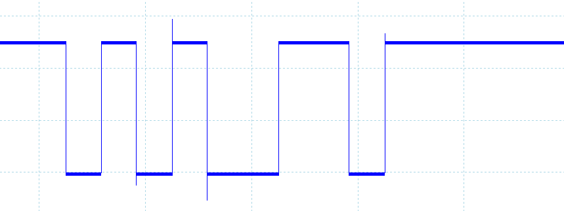

Lettre « e » correspond à 65(16) → 101(10)→ 1100101(2)

**4 /** Tracer la représentation des signaux ±12V sur la ligne de transmission au format RS232.

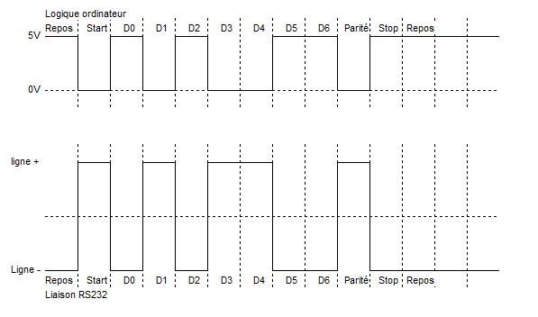

**5 /** Vérifier à l’oscilloscope les temps de transmissions calculés précédemment.

**6 /** Modifier dans le programme, le débit de la transmission à 9600 bauds. Que constatez-vous. Le temps de transmission est-il cohérent ?

**7 /** Refaire les questions Q3, Q4 et Q5 pour la transmission du nombre « 153 ».

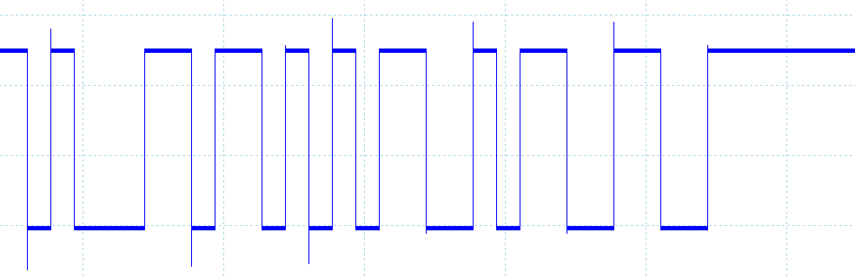

Le nombre « 153 » à l’envoi d’un « 1 » (0110001), d’un « 5 » (0110101) et d’un « 3 » (0110011)

Temps de la transmission : 25 ms

**Utilisation du simulateur RS232**

Transmission du caractère « 1 » 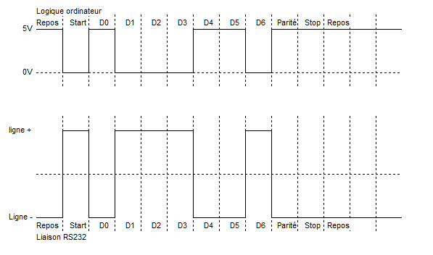

Transmission du caractère « 5 »

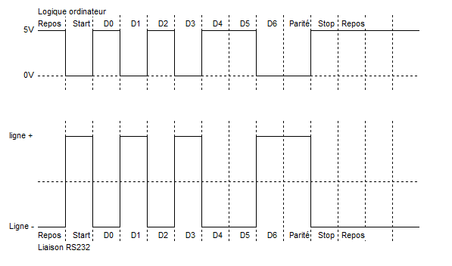

Transmission du caractère « 3 »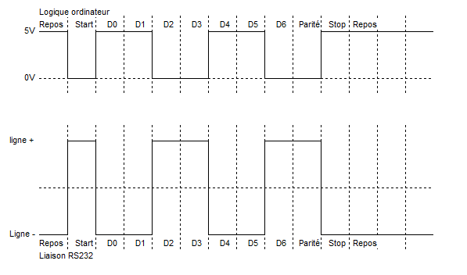

**8 /** Refaire les questions Q3, Q4 et Q5 pour la transmission du nombre « 153 ».

**9 /** Déterminer le message transmis par la trame suivante. Tracer en dessous, la représentation des signaux ±12V sur la ligne de transmission au format RS232.

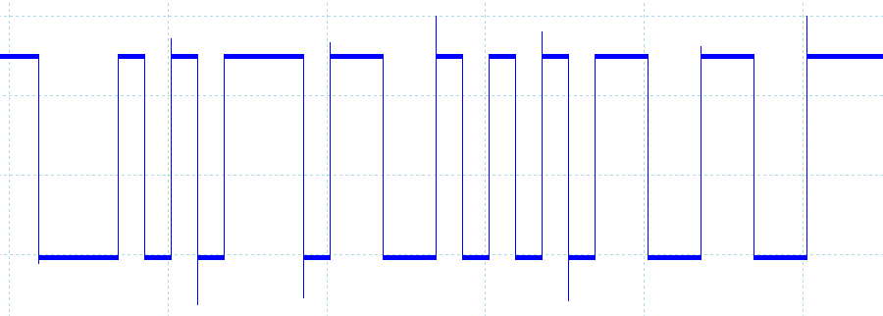

**Table ASCII**

